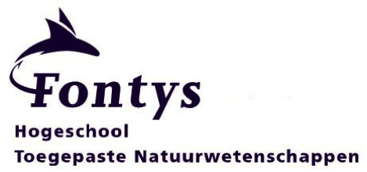

Rooster HKM-cursus oktober 2016 Eindhoven

dag 1 dinsdag 11 oktober 2016
Tijd | Vak | Docent
09.30 – 10.20 | Microbiologie | E. Geertman
10.20 – 11.10 | Microbiologie | E. Geertman
11.20 – 12.10 | Sterilisatie/steriliteit | E. Geertman
12.10 – 13.00 | Sterilisatie/steriliteit | E. Geertman
13.00 – 14.00 | Lunch
14.00 – 14.50 | Kwaliteitszorg | M.F. v. Oosterhout
14.50 – 15.40 | Kwaliteitszorg | M.F. v. Oosterhout
dag 2 woensdag 12 oktober 2016
09.30 – 10.20 | Infectiepreventie/bedrijfsgezondheidsdienst | G. Brands
10.20 – 11.10 | Infectiepreventie/bedrijfsgezondheidsdienst | G. Brands
11.20 – 12.10 | Handhygiëne en infectiepreventie | E. Geertman
12.10 – 13.00 | Isolatie / MRSA / BRMO | E. Geertman
13.00 – 14.00 | Lunch
14.00 – 14.50 | Epidemiologie | E. Engelen
14.50 – 15.40 | Epidemiologie | E. Engelen
16.00 – 16.50 | Antimicrobiële therapie | E. Engelen
dag 3 donderdag 13 oktober 2016
09.30 – 10.20 | Taak van de HKM-er. in de praktijk | P. Willemse
10.20 – 11.10 | Taak van de HKM-er. in de praktijk | P. Willemse
11.20 – 12.10 | Taak van de HKM-er. in de praktijk | P. Willemse
12.10 – 13.00 | Taak van de HKM-er. in de praktijk | P. Willemse
13.00 – 14.00 | Lunch
14.00 – 14.50 | Communicatie | A. Jansen
14.50 – 15.40 | Communicatie | A. Jansen
Terugkomdag in overleg te plannen
13.00 – 17.00 | Presentatie casussen | E. Geertman/M. Dams/  A. Janssen

Plaats:
Fontys Hogescolen
Lokaal
Rachelsmolen 1
Eindhoven

